Benik Motorsport  Sajtóközlemény  Azonnali közlésre, korlátlan felhasználásra!  Teljes terjedelmű továbbközlés esetén kérjük a forrást megjelölni:  www.benikmotorsport.hu          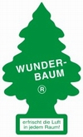        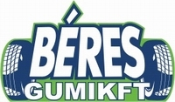     | lSuzuki - iris.hu Rallye 2005 l
 | Félbeszakadt a teszt  Műszaki okok miatt félbe kellet szakítani a szerdai tesztet, de a Benik Motorsport párosa így is bizakodó.  Benik Balázs :  A szokásos, 2002-es fejlesztésű versenyautó helyett ezúttal egy 2001-es fejlesztésű Focus WRC-vel állunk rajthoz Veszprémben. Sajnos a teszt előtti napon a 2002-es kocsi fénysérülést szenvedett. A szerdai teszt felénél egy apró, de fontos alkatrész meghibásodott, és mivel nem volt kéznél belőle tartelék, nem tudtuk teljes programot menni. Semmi baj, reméljük a gyorsaságikon annál jobban fog majd teljesíteni az autó. Kíváncsiak vagyunk a pénteki szuperspeciálra, biztosan sokan kijönnek majd Királyszentistvánra.  További információ:  www.benikmotorsport.hu  sajto@benikmotorsport.hu  Borsik Richárd 06304111463

